INTERESNA DEJAVNOST MATEMČEK

Opis dejavnosti:
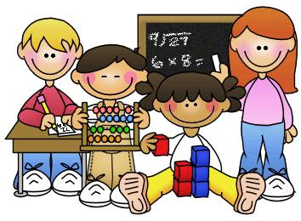
Prostorska predstavljivost je veščina, ki ni pomembna le, na primer, na potovanjih. Prisotna je pri reševanju mnogih problemov pri matematiki, arhitekturi, kemiji, arheologiji in še in še. Za otroka je pomembno, da se z nalogami, ki razvijajo prostorsko predstavljivost, sreča že v zgodnjih letih.
Interesna dejavnost bo namenjena reševanju matematičnih vaj, reševanju nalog oz. problemov in razvijanju prostorske predstavljivosti. Tako se bomo pripravljali na šolsko in državno tekmovanje.
Primerno za ljubitelje matematike in logike (4. in 5. razred).

Mentorica: Nevenka Marolt

